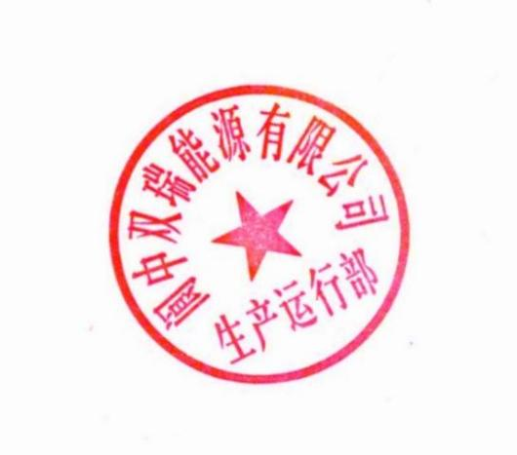
阆中双瑞能源有限公司
部门专题会
会议主题： | 部门（生产运行部、充装站）月度（6月）HSE暨“5.27”山东高密友道化学爆炸事故分析专题会 | 文件编号： | LZSR/JL-SC-32
会议时间： | 2025.05.29 | 会议地点： | 综合楼食堂
主 持： | 王超
参加人员： | 汪成、王超、游上、崔永成、何临君、侯泰旭、刘颖林、陈印山、李福友、李鑫、尹建新、何玖城、何朝晖、刘文丰、罗干、李伟、唐国林、封炼雄、张涣清、林松、杨紫杰、张志威、张旭、陶汉兴、廉金鑫、涂熠、伏晓丽、  张校、王帅、廖美鑫、敬文相、王利华、冯园政、王逸川、陈晓英；
上 周 工 作 完 成 情 况
充装站 | 1、清理待装区高杆植物；2、处理加注授权卡到期故障；3、处理2号磅秤红外感应故障；4、道闸加装防撞杆。
工艺一班 | 1.维持生产正常运行2、卸液氮一车7.14吨3、现场隐患整改4、加氢氧化钠一次；
工艺二班 | 1.维持生产正常运行2、生产隐患整改；3、循环水加915药剂10桶4、配合更换F-101、F-102滤芯；
工艺三班 | - 维持生产正常运行2、清理部门物资库房，现场卫生清理3、配合仪表处理C-301控制系统4、循环水加PH调节剂4桶；
工艺四班 | - 维持生产正常运行2、加氢氧化钠3袋3、界区管道标识更换4、清洗PAC加药罐，试投用硫酸铵
分 析 | 1.日常分析工作；
下 周 工 作 计划
充装站 | 1、拍摄教学视频；2、对考试试卷进行分析讲解；3、公司节前检查问题整改。
工艺一班 | 1.维护装置稳定运行2、进行二季度风险辨识3、部门通报学习、山东高密友道化学爆炸事故警示分析；4、班组培训资料检查更新；
工艺二班 | 1.维护装置稳定运行2、进行二季度风险辨识3、部门通报学习、山东高密友道化学爆炸事故警示分析；4、班组培训资料检查更新；
工艺三班 | 1.维护装置稳定运行2、进行二季度风险辨识3、部门通报学习、山东高密友道化学爆炸事故警示分析；4、班组培训资料检查更新；
工艺四班 | - 1.维护装置稳定运行2、进行二季度风险辨识3、部门通报学习、山东高密友道化学爆炸事故警示分析；4、班组培训资料检查更新；
分 析 | - 日常分析工作2、公司节前检查问题整改。3、部门通报学习、山东高密友道化学爆炸事故警示分析；
- 文件通报
《关于违反安全奖惩管理规定的通报》（生产运行部2025年2号文）
- 主要工作安排
- 公司节前检查问题通报学习：
①针对检查问题，部门、班组要举一反三，加强记录管理；班组返岗会时对培训记录、每日一问记录等检查考核，严格纠正和制止“低、老、坏”现象；
②部门完善文件通报台账，对重复性违章和“低、老、坏”现象加倍考核，切实扭转目前松懒散现象；
③部门、班组组织学习四川美丰《安全生产奖惩管理规定》，严格按规定条款进行检查考核；
④岗位工作要脚踏实地，落到实处，提高全员综合素质能力；
- “5.27”山东高密友道化学爆炸事故警示教育分析：
①强化生产过程数据分析和报警分析、设备设施的完整性确认，对工艺异常偏差数据及时处置、上报和记录；
②班组人员合理安排，确保中控室2人值守，班长和内操严禁同时离开中控室；
③各班组要加强对异常工况处置，岗位应急操作权限内容学习；
④生产运行部、充装站梳理《危险化学品企业安全生产标准化通用规范》，对涉及部门的相关内容强化整改；
⑤充装站确保提供的危化品一书一签为最新有效版本并明确所有到场车辆都悉知相关内容；
3、巡检巡查及“5S”管理
①安全生产信息化系统漏巡，严格按50元/点进行考核；
②强化5S管理，及时对现场区域卫生，设备卫生清理整洁；
③部门要加强非防爆通讯工具检查考核，经发现使用非防爆手机，严格按总部相关制度进行考核；
- 安全生产节能降耗
①收集节能降耗措施相关支撑资料，上报企管部审核实施；
- 强化隐患整改
①端午节前检查问题整改；
②“5S”检查问题整改；
- 新工培训教育
①开展第四轮工艺技能综合考试；
②严格按计划开展“师带徒”、“每日一问”，部门强化培训检查考核；
- 充装站整理“加液机充值出入账”流程，建立健全相关管理、考核规定；
- 2025年度安全月活动计划：
①安全月主题——人人讲安全、个个会应急、查找身边安全隐患；
②部门全员提前下载“链工宝”APP，积极参与6月1日-6月30日“链工宝”安全月知识竞赛和6月16日“安康杯”安全月线上知识竞赛；
③6月开展部门示范班组建设考核；
④各班组按既定计划开展二季度风险辨识（夏季运行），6月20日前上报部门；
⑤开展班组能耗评比活动，展板公布各班组能耗情况，拟定实施考核措施；
- 培训教育
- 《叉车安全教育警示片》
- 《山东高密友道化学爆炸事故警示教育分析》
- 《安全生产月主题课件学习》
抄送：公司领导
发：各班组
阆中双瑞能源有限公司生产运行部 二0二五年五月二十九日

